实验报告
专业：
姓名：
学号：
日期：2023年10月29日
地点：________________

课程名称： 数字信号处理 指导老师： 成绩：__________________
实验名称： 基4-FFT算法编程 实验类型：_____设计______ 同组学生姓名：__——____

一、实验目的和要求
FFT是快速计算DFT的一类算法的总称。通过序列分解，用短序列的DFT代替长序列的DFT，使得计算量大大下降。基4-FFT是混合基FFT的一个特例。
通过编写基4-FFT算法程序，加深对FFT思路、算法结构的理解。

二、实验内容和步骤
编写16点基4-FFT算法的MATLAB程序（studentname.m文件）。
产生16点输入序列x，用自己的学号作为前10点的抽样值，后面补6个零值抽样。算出16点频谱序列X，用stem(X)显示频谱图形。并进行FFT结果与DFT结构对比。

三、主要仪器设备
用MATLAB。
四、操作方法和实验步骤
（参见“二、实验内容和步骤”）

五、实验数据记录和处理
5.1
基4时域抽选算法，即基4 DIT-FFT，在时域上按n的特点对序列x(n)进行不断的分组以及位序调整，进而通过逐级的蝶形复合处理，间接地完成高点数DFT的计算，由此达到降低运算量以及节省存储空间的目的。
基4时域抽选算法中的蝶形运算如下：
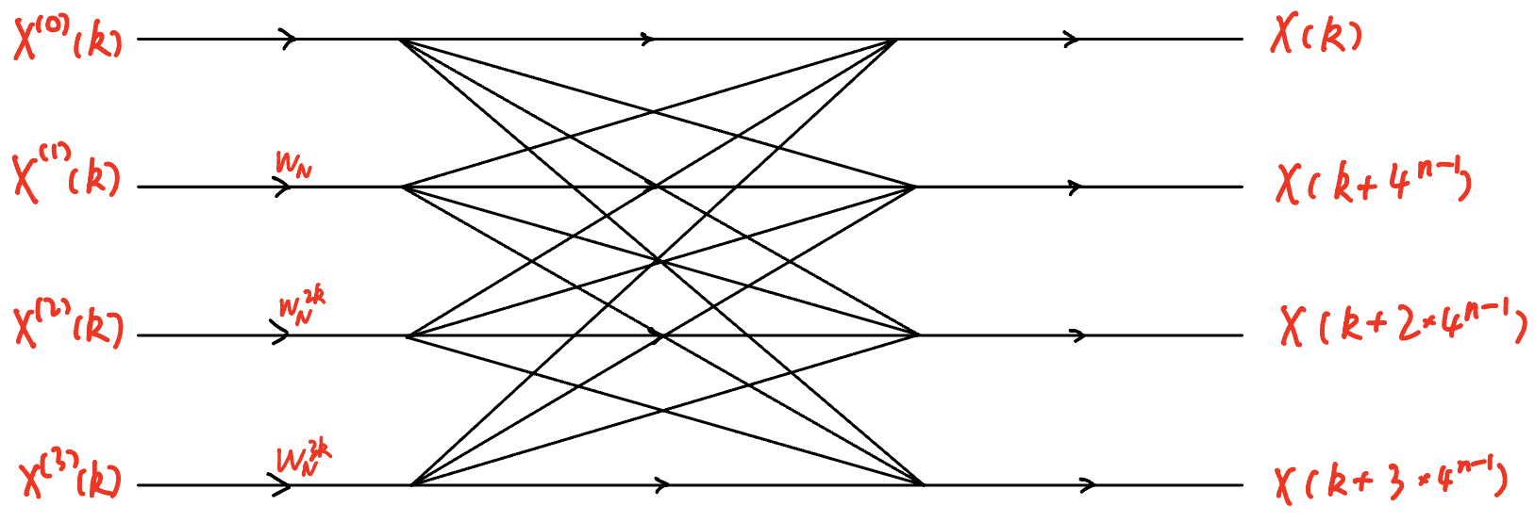
5.2
16点基4 DIT-FFT算法的流图如下：
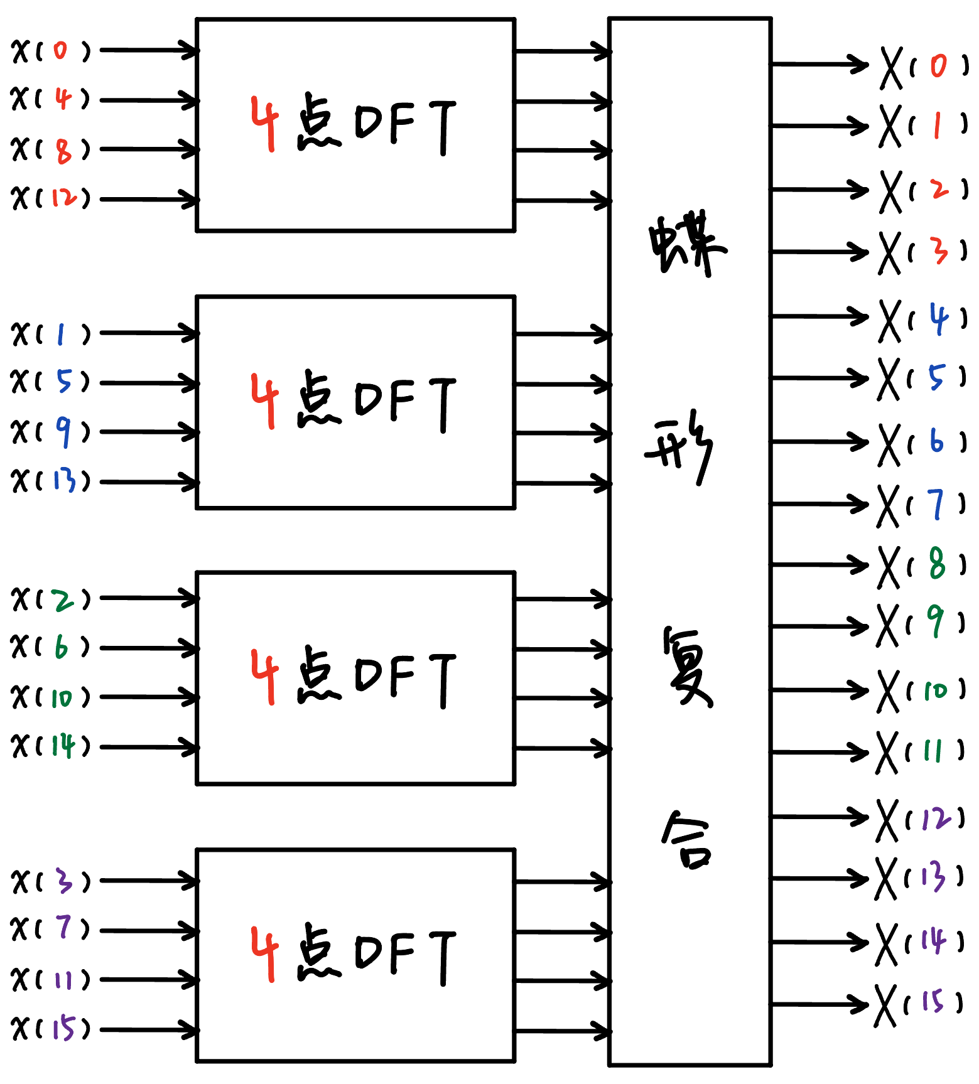
其中，4点DFT可使用基4 DIT-FFT算法进行计算，蝶形算法流图如下：
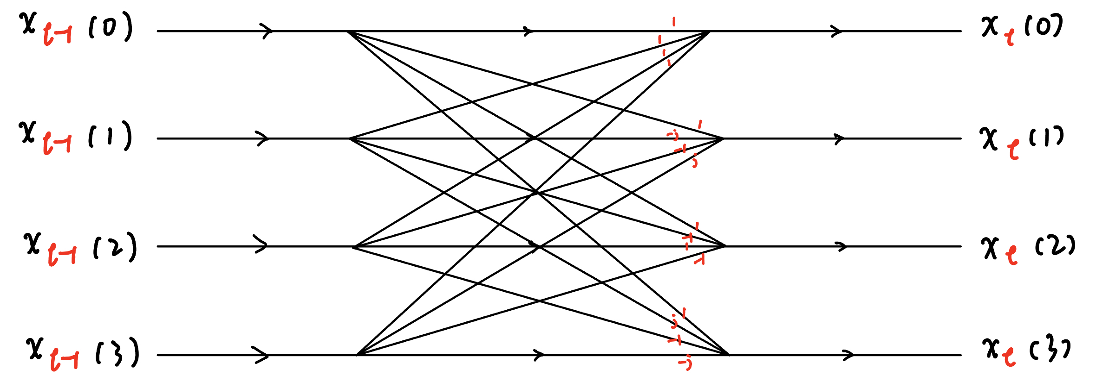
5.3
16点基4-FFT算法的MATLAB程序（studentname.m）列出如下：
W16 = exp(-1j*2*pi/16); %表示WN^k，N=4时WN=e^(-j2pi/N)
x = [3,2,1,0,1,0,5,9,1,8,0,0,0,0,0,0]; %用自己的学号3210105918构成输入序列

%将输入序列分为四组，方便进行基4 DIT-FFT
for n=1:4
x0(n) = x(4*n-3);
x1(n) = x(4*n-2);
x2(n) = x(4*n-1);
x3(n) = x(4*n);
end

%对四组序列分别进行4点DFT
X0(1) = x0(1)*1 + x0(2)*1 + x0(3)*1 + x0(4)*1;
X0(2) = x0(1)*1 + x0(2)*(-1j) + x0(3)*(-1) + x0(4)*1j;
X0(3) = x0(1)*1 + x0(2)*(-1) + x0(3)*1 + x0(4)*(-1);
X0(4) = x0(1)*1 + x0(2)*1j + x0(3)*(-1) + x0(4)*(-1j);

X1(1) = x1(1)*1 + x1(2)*1 + x1(3)*1 + x1(4)*1;
X1(2) = x1(1)*1 + x1(2)*(-1j) + x1(3)*(-1) + x1(4)*1j;
X1(3) = x1(1)*1 + x1(2)*(-1) + x1(3)*1 + x1(4)*(-1);
X1(4) = x1(1)*1 + x1(2)*1j + x1(3)*(-1) + x1(4)*(-1j);

X2(1) = x2(1)*1 + x2(2)*1 + x2(3)*1 + x2(4)*1;
X2(2) = x2(1)*1 + x2(2)*(-1j) + x2(3)*(-1) + x2(4)*1j;
X2(3) = x2(1)*1 + x2(2)*(-1) + x2(3)*1 + x2(4)*(-1);
X2(4) = x2(1)*1 + x2(2)*1j + x2(3)*(-1) + x2(4)*(-1j);

X3(1) = x3(1)*1 + x3(2)*1 + x3(3)*1 + x3(4)*1;
X3(2) = x3(1)*1 + x3(2)*(-1j) + x3(3)*(-1) + x3(4)*1j;
X3(3) = x3(1)*1 + x3(2)*(-1) + x3(3)*1 + x3(4)*(-1);
X3(4) = x3(1)*1 + x3(2)*1j + x3(3)*(-1) + x3(4)*(-1j);

%蝶形复合
for k=1:4
X(k) = X0(k)*1 + X1(k)*power(W16,k-1)*1 + X2(k)*power(W16,2*k-2)*1 + X3(k)*power(W16,3*k-3)*1;
X(k+4) = X0(k)*1 + X1(k)*power(W16,k-1)*(-1j) + X2(k)*power(W16,2*k-2)*(-1) + X3(k)*power(W16,3*k-3)*1j;
X(k+8) = X0(k)*1 + X1(k)*power(W16,k-1)*(-1) + X2(k)*power(W16,2*k-2)*1 + X3(k)*power(W16,3*k-3)*(-1);
X(k+12) = X0(k)*1 + X1(k)*power(W16,k-1)*1j + X2(k)*power(W16,2*k-2)*(-1) + X3(k)*power(W16,3*k-3)*(-1j);
end

%绘制输入序列图形与输出序列频谱
t = 0:15;
figure(1);
stem(t,x); xlabel('n'); ylabel('x');
figure(2);
subplot(2,2,1); stem(t,real(X)); xlabel('k'); ylabel('Re(X)');
subplot(2,2,2); stem(t,imag(X)); xlabel('k'); ylabel('Im(X)');
subplot(2,2,3); stem(t,abs(X)); xlabel('k'); ylabel('|X|');
subplot(2,2,4); stem(t,angle(X)); xlabel('k'); ylabel('arg(X)');

5.4
用自己的学号构成的输入序列为x(n) = {3, 2, 1, 0, 1, 0, 5, 9, 1, 8, 0, 0, 0, 0, 0, 0}。
绘制出的图形如下：
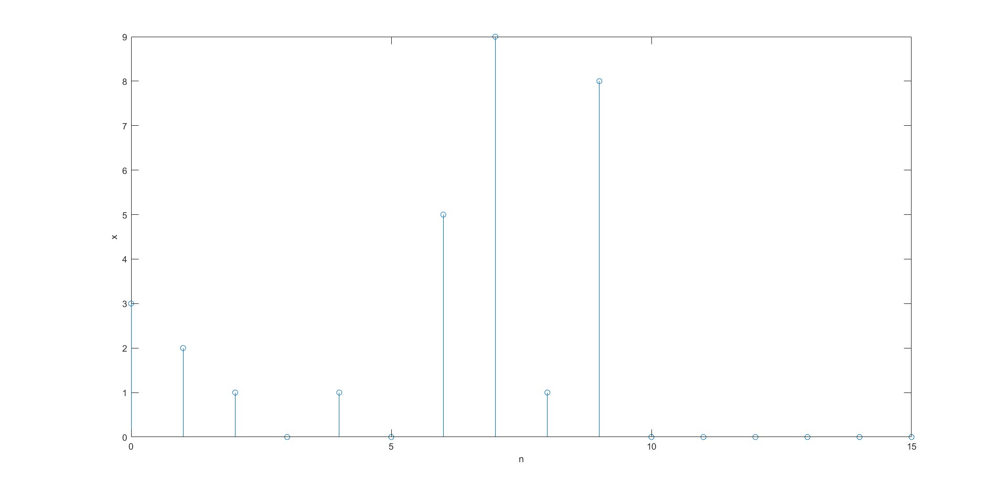
5.5
使用程序计算出的输出频谱序列为X(k) = {30.0000, -14.6866-j6.3907, 16.4350+j3.2929, -0.9118-j6.0143, -1.0000-j1.0000, 10.5687+j0.4710, -10.4350-j4.7071, 13.0298+j4.0946, -8.0000, 13.0298-j4.0946, -10.4350+j4.7071, 10.5687-j0.4710, -1.0000+j1.0000, -0.9118+j6.0143, 16.4350-j3.2929, -14.6866+j6.3907}。
绘制出的图形如下：
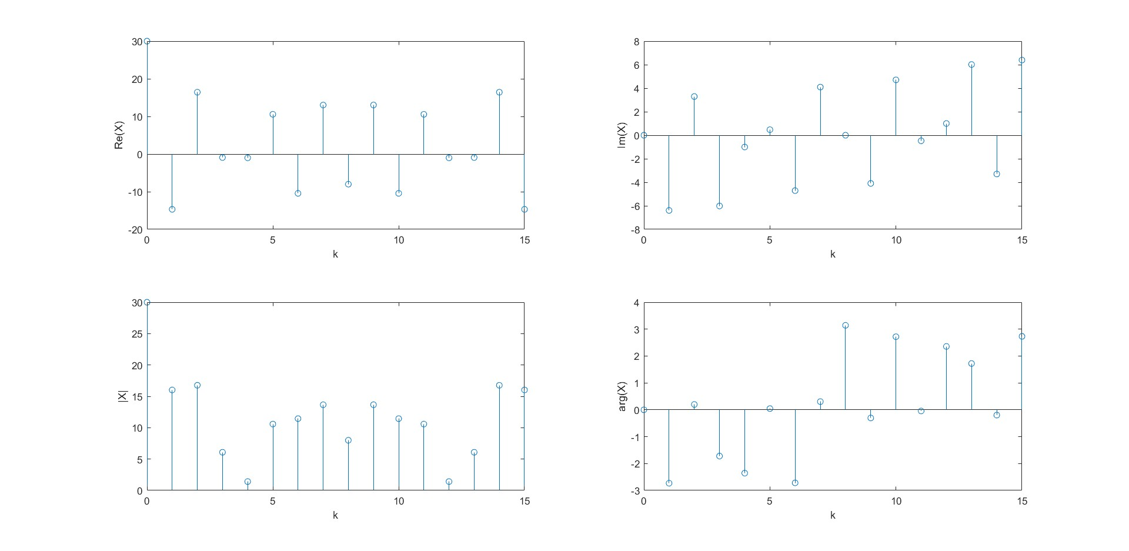
5.6
分别采用10点和16点（补6个零值后）DFT计算频谱序列，MATLAB程序列出如下：
%分别采用10点和16点（补零后）DFT计算频谱序列
X10 = linspace(0,0,10);
X16 = linspace(0,0,16);
%采用10点DFT计算频谱序列
for k=1:10
for n=1:10
X10(k) = X10(k)+x(n)*exp(-1j*2*pi*(n-1)*(k-1)/10);
end
end
%采用16点DFT计算频谱序列
for k=1:16
for n=1:16
X16(k) = X16(k)+x(n)*exp(-1j*2*pi*(n-1)*(k-1)/16);
end
end

通过10点DFT计算出的输出频谱序列为X10(k) = {30.0000, 4.0729+j14.4374, -0.9549-j3.3880, 7.4271+j4.2205, -6.5451+j9.7351, -8.0000, -6.5451-j9.7351, 7.4271-j4.2205, -0.9549+j3.3880, 4.0729-j14.4374}。
通过16点DFT计算出的输出频谱序列为X16(k) = {30.0000, -14.6866-j6.3907, 16.4350+j3.2929, -0.9118-j6.0143, -1.0000-j1.0000, 10.5687+j0.4710, -10.4350-j4.7071, 13.0298+j4.0946, -8.0000, 13.0298-j4.0946, -10.4350+j4.7071, 10.5687-j0.4710, -1.0000+j1.0000, -0.9118+j6.0143, 16.4350-j3.2929, -14.6866+j6.3907}。
可作三者频谱实部与虚部对比图如下：
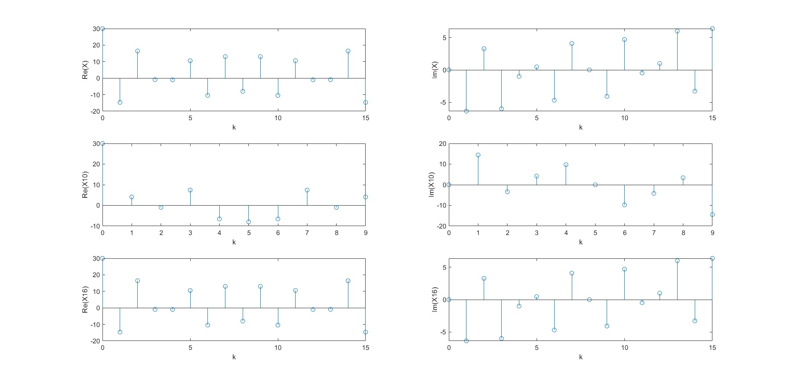
采用10点DFT计算得到的频谱序列与基4-FFT计算结果相差较大，采用16点DFT计算得到的频谱序列与基4-FFT计算结果完全一致。

六、实验结果与分析
基4 时域抽选算法，即基4 DIT-FFT，在时域上按n的特点对序列x(n)进行不断的分组以及位序调整，进而通过逐级的蝶形复合处理，间接地完成高点数DFT的计算，由此达到降低运算量以及节省存储空间的目的。
.对于16点输入序列{3, 2, 1, 0, 1, 0, 5, 9, 1, 8, 0, 0, 0, 0, 0, 0}，采用自己编写的16点基4-FFT算法（studentname.m）、10点DFT、补零后的16点DFT分别计算其DFT，分别得到以下三个输出频谱序列：
基4-FFT算法：X(k) = {30.0000, -14.6866-j6.3907, 16.4350+j3.2929, -0.9118-j6.0143, -1.0000-j1.0000, 10.5687+j0.4710, -10.4350-j4.7071, 13.0298+j4.0946, -8.0000, 13.0298-j4.0946, -10.4350+j4.7071, 10.5687-j0.4710, -1.0000+j1.0000, -0.9118+j6.0143, 16.4350-j3.2929, -14.6866+j6.3907}。
10点DFT：X10(k) = {30.0000, 4.0729+j14.4374, -0.9549-j3.3880, 7.4271+j4.2205, -6.5451+j9.7351, -8.0000, -6.5451-j9.7351, 7.4271-j4.2205, -0.9549+j3.3880, 4.0729-j14.4374}。
16点DFT：X16(k) = {30.0000, -14.6866-j6.3907, 16.4350+j3.2929, -0.9118-j6.0143, -1.0000-j1.0000, 10.5687+j0.4710, -10.4350-j4.7071, 13.0298+j4.0946, -8.0000, 13.0298-j4.0946, -10.4350+j4.7071, 10.5687-j0.4710, -1.0000+j1.0000, -0.9118+j6.0143, 16.4350-j3.2929, -14.6866+j6.3907}。
其中，使用16点基4-FFT算法计算得到的频谱序列与使用16点DFT计算得到的频谱序列完全一致，这是因为两种算法在本质上是完全相同的，差别仅在于运算过程与运算效率上；而使用10点DFT计算得到的频谱序列则与二者相差颇大，这是由于二者当中会有一者进行补零或截断，序列长度与值不同。

